EMPLOI DU TEMPS – LUNDI 25 MAI
Calendrier | Objectif Se repérer dans le temps  Pense à cocher ton calendrier.
Mot de passe  Etude de la langue | Sur ton cahier, écris la date et copie le mot et la phrase.  préparation :  Le pâtissier verse sa préparation dans le moule.  Souligne en rouge le Verbe Conjugué (= l’ACTION) ; en vert le Sujet (QUI fait l’ACTION ?).  Corrige en regardant page suivante.
Lecture- Compréhension | Télécharge le fichier de lecture 13 et fais les exercices.  Ne va pas trop vite !
Numération | Les nombres décimaux : Fichier d’exercices 3  Imprime les exercices et entraîne-toi.  Tu peux revoir ta leçon pour t’aider.
Calcul | Additions et soustractions https://learningapps.org/9033941  Des additions posées https://learningapps.org/display?v=pkyb1ax0301  Ajouts de dizaines : choisis la bonne réponse pour gagner.  https://learningapps.org/10858375
Mot de passe  Etude de la langue | Sur ton cahier, écris la date et copie le mot et la phrase.  cultivateur :  Un cultivateur est une personne qui travaille la terre afin d'obtenir une récolte.  C’est aussi un outil pour préparer la terre avant les semences.  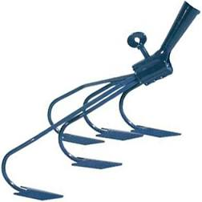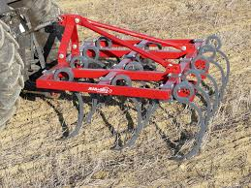
Problèmes | C’est toujours le même exercice, il faut retrouver l’heure de début, la durée, l’heure de fin.  Imprime la page « Comprendre un énoncé sur les durées 4 ».
ANGLAIS | PARLER DE SES GOÛTS :  Aujourd’hui, nous allons apprendre à dire si on aime faire une activité ou non.  Télécharge la fiche de travail et l’enregistrement.  https://wetransfer.com/downloads/aed43050d2eb5c215084f6b8b6cb24bf20200524090830/28763a3a2550fd9b58c35959269cc41c20200524090830/4c3d25  On revoit encore les activités et les sports avec de nouveaux jeux :  - https://learningapps.org/display?v=po1ndrq9t01  - https://learningapps.org/display?v=pgoi38n2n20  - https://learningapps.org/display?v=p1sc6mz9c20
Défi d’Art | Voici une peinture à l’huile = « Huile sur toile » de Jean Baptiste Greuze, 18ème siècle (en 1761). Elle s’appelle « L’effroi = la peur ».  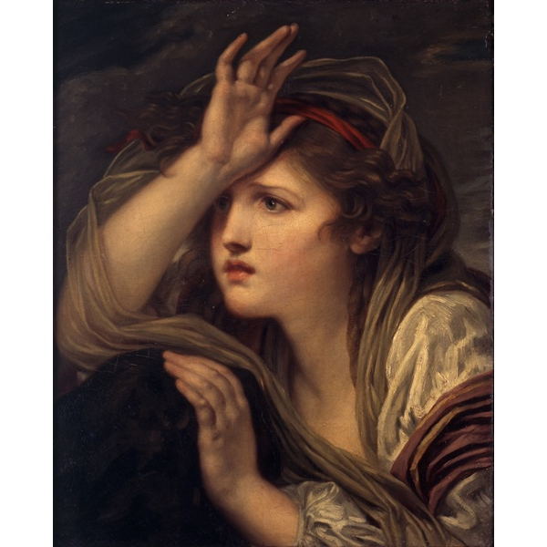  Jean-Baptiste Greuze, "L'effroi", XVIIIe siècle, huile sur toile, 47,5 x 41,5 cm - © domaine public ; photo : Y. Bresson/MAMC+.  Que vois-tu ?  Ecoute l’enregistrement à télécharger  https://wetransfer.com/downloads/314712f1acf54a4b62aaca185465769820200524090721/6e560e45c189ded060e70e4f4966463420200524090721/6e380f  Toi aussi pense à quelque chose d’effrayant et fais-toi prendre en photo ! Voici des exemples.  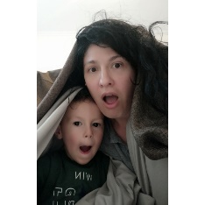 L'effroi selon les médiatrices - Photo : MAMC+  L'effroi Yani (2 ans et demi) et sa maman Rossella - © Rossella  Envoie-moi ta photo effrayée par mail !

préparation :
Le pâtissier verse sa préparation dans le moule.
Verbe VERSER

Sujet

